Комплекс антистрессовых упражнений №2.
Это комплекс очень прост и эффективен, для его выполнения вам не требуется дополнительных условий. 1. Нахмурьте лоб, сильно напрягите лобные мышцы на 10 секунд; расслабьте их тоже на 10 секунд. Повторите упражнение быстрее, напрягая и расслабляя лобные мышцы с интервалом в 1 секунду. Фиксируйте свои ощущения в каждый момент времени. 2. Крепко зажмурьтесь, напрягите веки на 10 секунд, затем расслабьте тоже на 10 секунд. Повторите упражнение быстрее. 3. Наморщите нос на 10 секунд. Расслабьте. Повторите быстрее. 4. Крепко сожмите губы. Расслабьте. Повторите быстрее. 5. Сильно упритесь затылком в сомкнутые в замок на затылке руки (стену, пол или кровать). Расслабьтесь. Повторите быстрее. 6. Упритесь в стену (стул) левой лопаткой, пожмите плечами. Расслабьтесь. Повторите быстрее. 7. Упритесь в стену (стул) правой лопаткой, пожмите плечами. Расслабьтесь. Повторите быстрее.
Комплекс антистрессовых упражнений №3.
Если вы чувствуете, что теряете самообладание, этот комплекс можно выполнить прямо на месте, за столом, практически незаметно для окружающих, 1. Так сильно, как можете, напрягите пальцы ног. Затем расслабьте их. 2. Напрягите и расслабьте ступни ног и лодыжки. 3. Напрягите и расслабьте икры. 4. Напрягите и расслабьте колени. 5. Напрягите и расслабьте бедра. 6. Напрягите и расслабьте ягодичные мышцы. 7. Напрягите и расслабьте живот. 8. Расслабьте спину и плечи- 9. Расслабьте кисти рук. 10. Расслабьте предплечья. 11. Расслабьте шею. 12. Расслабьте лицевые мышцы. 13. Посидите спокойно несколько минут, наслаждаясь полным покоем. Когда вам покажется, что медленно плывете, вы полностью расслабились.
Комплекс антистрессовых упражнений №4.
Нужно сесть поудобнее, сложить руки на коленях, поставить ноги на пол и найти глазами предмет, на котором можно сосредоточить свое внимание. 1. Начните считать от 10 до 1, на каждом счете делая вдох и медленный выдох. (Выдох должен быть заметно длиннее вдоха.) 2. Закройте глаза. Снова посчитайте от 10 до 1, задерживая дыхание на каждом счете. Медленно выдыхайте, представляя, как с каждым выдохом уменьшается и наконец исчезает напряжение. 3. Не раскрывая глаз, считайте от 10 до 1. На этот раз представьте, что выдыхаемый вами воздух окрашен в теплые пастельные тона. С каждым выдохом цветной туман сгущается, превращается в облака. 4. Плывите по ласковым облакам до тех пор, пока глаза не откроются сами. Чтобы найти нужный ритм счета, дышите медленно и спокойно, отгораживаясь от всевозможных волнений при помощи воображения. Этот метод очень хорошо работает со стрессом. (Через неделю начните считать от 20 до 1, еще через неделю от 30 и так до 50).

Комплекс антистрессовых упражнений №5.

Точечный массаж и метод «шиатсу» — воздействие на точку надавливанием большого указательного пальца руки (может быть использовано в сочетании с вращательными движениями в области выбранной точки — по часовой и против часовой стрелки). Продолжительность точечного массажа в каждой точке не должно превышать 3-4 минуты. 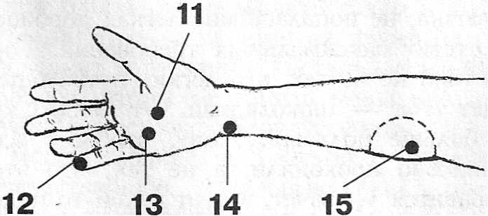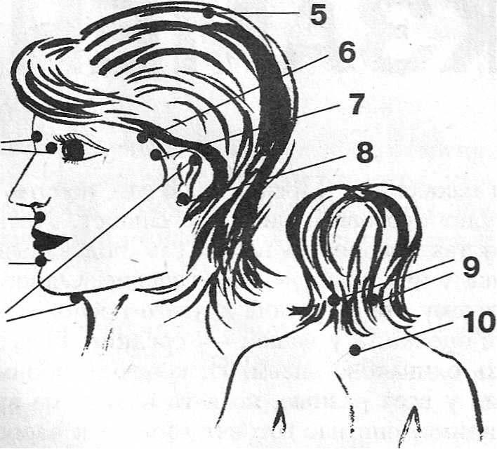

1.Точка "середина человека" (точка находится под кончиком носа в верхней трети вертикальной борозды верхней губы) - головокружение, нервные тики глаз;

2. Точки «Антистресс» (стресс, испуг, остро негативные эмоции): 1) точка, расположенная по средней линии в центре подбородочно-губной бороды, активизирует мозг, внутренние органы; 2)точки по бокам внутренней части (в направлении шеи) подбородка (при высоком эмоциональном напряжении произведите надавливание большим пальцем правой руки на эту точку); 3)Точка «ХЭ-ГУ»( между большим и указательным пальцем) - испуг, стресс, высокий эмоциональный накал, неожиданные негативные известия;

3.Точка "собрание всех болезней" (высшая точка в теменной ямке -в центре линии, соединяющей верхние точки ушных раковин)- бессонница, неврозы, головная боль, мигрень, дистония и др.;

4. Точка "нить бамбука" - головная боль сосудистого происхождения, нарушение зрения;
5. "Маленькая точка" (угол ногтевого ложа мизинцев) - артериальное давление, сердце;
6. Точка «пруд ветров" (на рисунке №9) - головные боли, головокружение, неврозы, стрессы;
7. Точка «большой позвонок" (на рисунке №10) - стрессы, невротические состояния, сосудистая дистония, слабость, подверженность апатии, судороги;
8.Точка «дворец труда" " (на рисунке №11)- уменьшение утомляемости, стимулирование деятельности сердца; недостаточный пульс, волнение, тревога;
9. Точка «маленький район" (на рисунке №13)- смущение, боязнь покраснеть, сильное нервное напряжение;
10. Точка«божественные ворота"(на рисунке №14 - необходимо массировать тонким стержнем) - сердцебиение, крайняя раздражительность, бессонница, повышенная чувствительность, обидчивость, склонность к слезам, отрицательным эмоциям.;
11. Точка «радость жизни" . Точка отвечает за бодрость и оптимизм (на рисунке №15)- раздражительность, утомляемость, рассеянность, психологический дискомфорт, сердце.

Комплекс антистрессовых упражнений №6.

Гармонизация работы левого и правого полушарий: рекомендации и упражнения. Проблема, с которой сталкиваются школьники, попавшие в стрессовую ситуацию, в т.ч. и в ситуацию ГИА, - это нарушение гармоничной работы левого и правого полушарий. Если доминирует одно из них правое (образное) или левое (логическое), то у человека снижается способность оптимально решать стоящие перед ним задачи. Но можно восстановить гармонию или приблизиться к ней. Известно, что правое полушарие управляет левой половиной тела, а левое полушарий правой половиной. Эта связь действует в обоих направлениях, поэтому координация обеих частей тела приводит к координации полушарий мозга. Выполнение (следующих ниже) перекрёстных движений способствует активизации лобных долей мозга и интеллектуальной мобилизации
1."Ленивые (лежащие) восьмерки (знак бесконечности)": упражнение снимает усталость глаз, напряжение шеи, боль в спине, улучшает работу глазных мышц (особенно рекомендуется людям носящим очки), укрепляет связь «рука–глаз». И, самое главное – стимулируют желание мыслить и активно работать.
1.Представить перед собой на уровне глаз восьмерку, лежащую на боку (знак бесконечности). Ее центр проходит на уровне переносицы.2.Вытянуть вперед руку, чуть согнутую в локте. Сжать пальцы в кулак, большой палец - вверх. Голова остается неподвижной – следят за пальцем только глаза. Рука рисует в воздухе ВОСЬМЕРКУ: от центра влево-вверх против часовой стрелки, по окружности вниз и снова в центр. Затем -вправо-вверх, возвращаясь в исходную точку. Движение - плавное и непрерывное. Повтор 3 раза каждой рукой. 3.Соединить руки в замок. Снова рисуем ленивую восьмерку и следим взглядом за пальцами. Повторить 3 раза
2."Зеркальное рисование": рисование одновременно обеими руками, Упражнение синхронизирует полушарий головного мозга, увеличивая эффективность интеллектуальной деятельности, релаксирует мышцы руки и глаз.
3.«Кулак-ребро-ладонь»: упражнение развивают тонкую моторику: чем больше задействуются мелкие мышцы,тем больше нервных путей простраивается между лобными отделами мозга и другими его отделами, развивается межполушарное взаимодействие.
4."Перекрестные шаги": упражнение активизирует мозг для пересечения аудиально-визуальной-кинестетической и тактильной средней линии тела, что активизирует речевые и языковые центры мозга, «включает» в работу левое и правое полушария, способствует успешному интегрированному обучению. №1Локтем левой руки легко коснуться колена правой ноги, повторить правой рукой и левой ногой. Выполнять стоя или сидя (в медленном темпе, чувствовуя работу мышц живота).№2 Соединить левую ногу и правую руку за спиной и наоборот. Повторить 4–8 раз.
5. Крючки Дениссона. Упражнение актуально в ситуации, когда необходимо успокоиться и принять правильное решение, а также в состоянии возбуждения или подавленности. Упражнение призвано гармонизировать эмоции и процессы мышления. Оно ослабляет душевное напряжение, способствует адекватным действиям и поступкам, помогает работать с новой информацией
Крючок 1: Перекрестить ноги, руки - перед собой параллельно полу - скрестить и переплести пальцы в замок. Согнув локти, вывернуть кисти вовнутрь и прижать их к груди, чтобы локти оказались направленными вниз.
Крючок2: Прижать язык к твердому небу сразу за зубами. Глаза – вверх, а подбородок опущен.
Крючок 3: Ступни параллельно («раскрестить»).Разомкнуть замок из кистей, опустить руки и соединить кончики пальцев обеих рук друг с другом, чтобы соединенные большие пальцы располагались параллельно полу, а остальные были направлены вниз. Смотреть теперь надо в пол, но голову не опускать. Язык по-прежнему упирается в твердое небо.

